戀上泰北 清邁◆清萊◆金三角5天
泰緬邊境 湄公河遊船 長頸族 叢林大象 雙龍寺
茵他儂國家公園 & 秘境小溪木屋渡假村

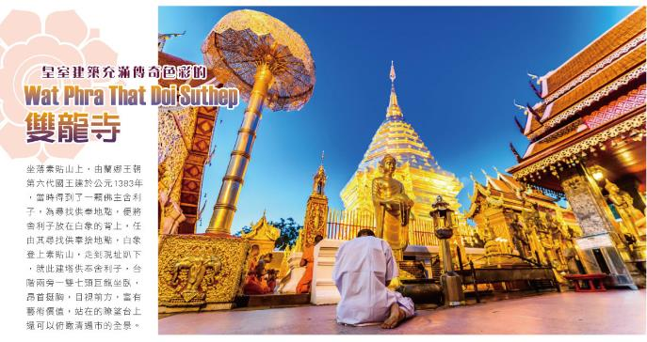
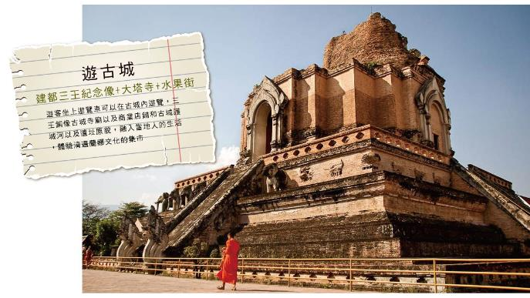

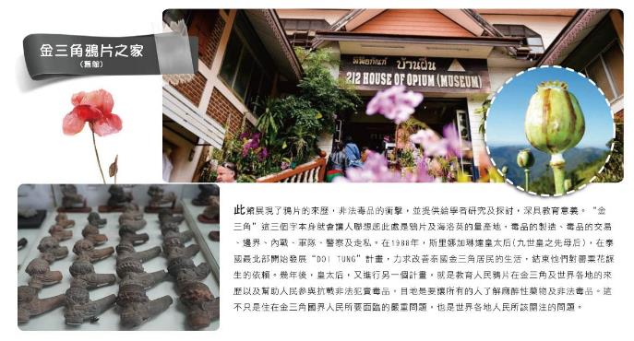
【飯店介紹】
【NOVOTEL CHIANGMAI NIMMAN JOURNEYHHUB】
https://all.accor.com/hotel/B4F8/index.zh.shtml
此飯店位於昌普，距離MAYA 生活型態購物中心和清邁大學不到 15 分鐘腳程。清邁動物園和清邁國立博物館也在 3 公里距離內。這家禁煙飯店擁有餐廳、室外游泳池和健身設施。另外還提供公共區域免費無線上網和免費代客停車。其他設施包括酒吧/酒廊、商務中心和會議室。客房提供浴袍和拖鞋等體貼的設備，以及舒適加層床墊和高級寢具等舒適的設施。房客可使用的其他設施包括免費無線上網、智慧型電視和客房餐點服務。
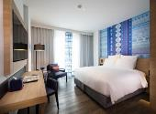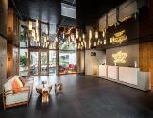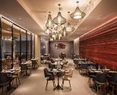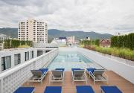
【Flora Creek, Chiang Mai弗洛拉小溪度假村】
https://www.floracreekchiangmai.com/
豪華的Flora Creek Chiang Mai度假村周圍環繞著大自然，設有室外游泳池、健身中心，以及柔和大地色系的舒適客房。公共區提供免費WiFi。空調客房設有有線電視、保險箱、沙發床，以及帶淋浴設施、浴袍、拖鞋和吹風機的私人浴室。度假村設有24小時服務的前台，客人入住期間還可以使用商務設施和洗衣服務。
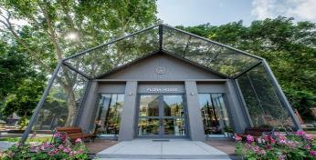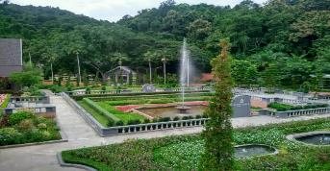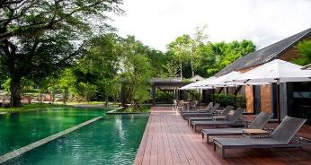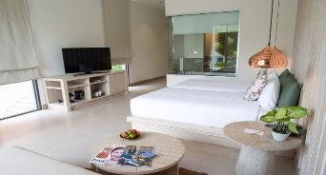
【Rock n' River清邁小溪木屋度假村】
https://www.facebook.com/pangfanrockriver/
Rock n' River以歐式風格為主，清幽獨棟的小木屋懷抱整片綠意，並伴隨潺潺流水。清邁獨棟别墅小木屋,在小溪邊上，玩水非常方便。整個配套也很成熟，是個獨立的营地園區，衛生間淋浴配套都很舒適。用餐推荐可在陽台上烧烤，晚上夜景效果很赞，白天玩水晚上看星空，到處都可以看見花花草草，鳥语花香，清晨就可以聽到鸟叫，很不错的體驗感。
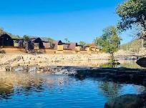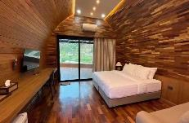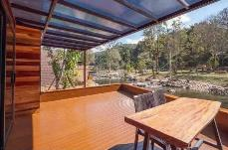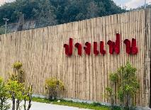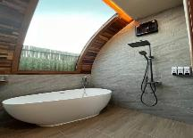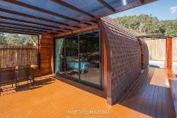
【清萊Grand Vista Hotel Chiangrai】
http://www.grandvistachiangrai.com/
Grand Vista Hotel Chiangrai酒店坐落在清萊（Chiang Rai），設有免費Wifi、餐廳、室外游泳池和內部酒吧，和免費內部私人停車場。酒店的每間客房均設有空調、平板有線電視以及1間帶免費洗浴用品和吹風機的私人浴室。部分客房配有便利的休息區。部分客房享有泳池或花園的美景。客房配有私人浴室。額外設施包括免費洗浴用品和吹風機。
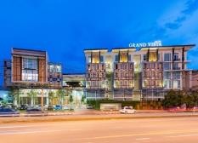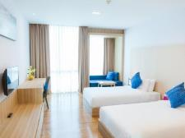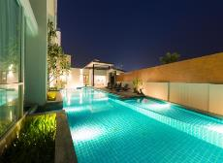

【精彩行程】
第1天 | 台北→清邁→雙龍寺（立式斜坡電梯） →清邁MAYA百貨商場+寧曼路 BR257 TPE 07:25 / CNX 10:25
帶著輕鬆愉快的渡假心情，集合於機場由專人協辦出境手續後，搭乘客機飛往文化薈萃泰國二大城「清邁」。 泰國北部清邁擁有多元豐富文化，展現出多種魅力，經典傳統美食和購物天堂吸引許多城市旅遊家，抵達後隨即前往用午餐。
【雙龍寺（含纜車）】雙龍寺坐落於素貼山上，由蘭娜王朝第六代國王建於公元1383年，當時得到了一顆佛主舍利子，為尋找供奉地點，便將舍利子放在白象的背上，任由其尋找供奉捨地點，白象登上素貼山，走到現址趴下，就此建塔供奉舍利子，台階兩旁一雙七頭巨龍坐臥，昂首挺胸，目視前方，富有藝術價值，站在的瞭望台上還可以俯瞰清邁市的全景。
【註1】雙龍寺-每逢週末及泰國假日，上山設有交通管制了，遊覽車不能上，團體必須改坐雙排車上山。
【註2】如果到當地發現儀容不符規定，售票處提供沙龍租借，一次約20銖，將沙龍圍在腰間，遮住下半身即可。
【MAYA百貨商場】MAYA LIFESTYLE SHOPPING CENTER外型像是一個鐵籠罩著，充滿現代感，內有電影院、24 小 時咖啡店、超市、和許多知名連鎖品牌，樓上樓下皆有美食街，門口有噴水池、白象廟、和清邁知名 的運輸工具「雙條車」聚集，位於四通八達的大型十字路口，每天人潮和車潮的吞吐量龐大，到了晚 上 MAYA 百貨旁的整條路上還有攤販，越夜越美麗。
【寧曼路】到清邁一定要到Nimmanhaemin那條街走走，年輕女生都很喜歡那一帶。 這幾年泰國生活居家設計當道，在清邁這些洋溢泰國年輕創意的飾品、服裝、家具就聚在這裡，除了生活雜貨，這條街也有很有風格的咖啡館、Spa館、按摩店與餐廳。
住宿：（CNX清邁）NOVOTEL或SIRIPANNA（DELUEX房）或同級
早餐：機上簡餐 |  | 中餐：酒店自助餐280/人 | 晚餐：彬彬海鮮咖哩螃蟹
第2天 | 茵他儂國家公園（國王皇后雙塔公園＋國家瀑布＋山頂公園園區）→ 蘭娜古城之旅（建都三王紀念像、大塔寺、水果街）→塔佩門塔佩門古城牆拍照打卡→奇蹟歌舞劇院人妖秀（VIP座區）
【茵他儂國家公園DOI INTHANON NATIONAL PARK】茵他儂山是泰國最高的山，海拔2,565公尺，因此也暱稱為泰國的屋脊。茵他儂國家公園有許多優美的自然景點，像是瀑布、自然森林步道、終年常綠蓊鬱的森林，以及數個絕佳的賞鳥地點。國王皇后雙塔KING & QUEEN PAGODA直立於接近茵他儂山頂，建於1989年，為了紀念泰國國王與皇后60歲大壽而建造。塔內有豐富的壁畫與雕刻，雙塔周圍是四季皆種滿繽紛花卉的花園。瓦吉拉坦瀑布WACHIRATHAN WATERFALL長達60到80米的瓦吉拉坦瀑布是典型的層疊瀑布，從高聳的岩壁傾洩而下，注入深潭之後，又繼續往下流淌，十分壯觀。
【蘭納古城之旅】遊客坐上遊覽車可以在古城內遊覽，三王銅像古城寺廟以及商業店鋪和古城護城河以及遺址原貌，融入當地人的生活，體驗清邁蘭娜文化的集市。
【塔佩門塔佩門古城牆拍照打卡】位於東邊城牆的塔佩門是現在留下非常完整的一座城門。原先，清邁古城四周都是由褐紅色磚牆圍起的兩米左右的城牆，後來，大部分的建築都在歲月的更迭中消失了，留下的塔佩門也成為清邁非常知名的景點，是這座城市地標性的存在。紅牆配藍天，清晨或黃昏人較少時十分美麗，來自世界各地的攝影師們會從不同的角度來捕捉城門美麗的瞬間。
【奇蹟歌舞劇院人妖秀VIP座】清邁Miracle Cabaret奇蹟歌舞劇院人妖秀是泰北最大的一家以人妖表演的歌舞劇院場所,也是全泰國唯一一家具備三合一舞台的人妖秀，場地寬绰可容納500多座,設有空调及電扇，有多名專業又美麗的人妖演员以各國特色文化及俱全的光彩音效精美综合隆重的為各位贵賓演出，讓您全場歡樂舒適愉悦觀赏我們為您带来的精彩表演。 在清邁七百多年的歷史裏，蘭納風俗是其中驚艷的一筆。至今，清邁人妖表演裏還保留了許多蘭納風俗的元素，輔以華美的燈光和絢麗的舞臺效果，將泰北特色完美的呈現出來。這裏的人妖秀不同於泰中南地區的狂野，但也能看到顏值超高的美女人妖。誰說清邁夜間很無聊的，有了這個大型秀場，可讓各位貴賓的夜晚更充實。
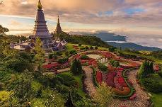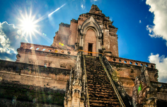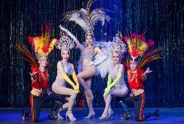
住宿：（CNX清邁）NOVOTEL或SIRIPANNA（DELUEX房）或同級
早餐：酒店內用餐 |  | 中餐：國家公園泰式餐（B.350） | 晚餐：謝桐興烤鴨風味餐（B.500）
第3天 | 清邁傳統市場巡禮→湄登象園（騎大象、大象表演、長頸族村）→清邁藍廟WAT BAN DEN→溫泉休息站→清萊鐘樓燈光秀→清萊夜市
【湄登象園（騎大象、大象表演、長頸族村） 】給各位貴賓來一趟叢林之旅三合一，首先來到大象學校於此參觀工作人員在訓練大小象的工作的情形並觀看他們所安排的精彩『大象表演』，尤其是曾獲得列入★金氏紀錄的大象現場作畫表演，欣賞可愛大象自由隨性揮瀷表演獨創的繪畫天份。你可自費購買香蕉、甘蔗犒賞辛苦表演的大象們喔!!也可以購賣一張天才大象明星的繪畫，為保育大象盡一份心力囉!!隨後將您親身體驗『騎大象』絕妙的情趣，穿越叢林，體會古代皇帝用以代步座騎大象，品味越野情趣，此乃是人生一項難得又絕妙的回憶。另外您可參觀長頸族的風俗習慣與生活情形。此族群的族人已日益稀少，故更顯現出它們的特別，由於長頸族人古老傳統習性，小女孩七歲開始就需在脖子上套銅圈，且隨著年紀的成長銅圈越加越高，直到結婚為止。
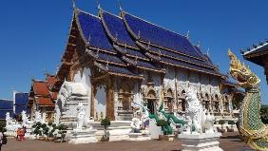
【清邁藍廟】觀看令人震撼的雕塑，漂亮的建築。寺廟是蘭納和緬甸風格的混合。周圍還有數不盡的建築，都是十分的精緻美麗。木製，玻璃，磚，金，鑲嵌工藝等，每一幢建築都像一個藝術品，是一個迷人的景點！這是一個非常寧靜，不擁擠的寺廟！
【溫泉休息站】這個溫泉也很猛，完全免費。是個不錯的中途休息站，餓的可以買些溫泉蛋，竹筒飯和當地特產，嚐一嚐泰北風味~
【清萊鐘樓燈光秀】清萊鐘樓矗立在清萊市的市中心的十字路口，為紀念泰國詩麗吉王太后而建，是清萊的地標建築之一，鐘樓通體呈金色，具有泰國建築的獨特風格，白天和晚上又呈現出迥然不同的風格，白天，金碧輝煌的鐘樓在陽光的照射下閃耀奪目，晚上，襯著投射燈，整座鐘樓又呈現出一種靜謐莊嚴的氣氛，每天晚上7點、8點和9點還有燈光秀表演，伴著泰國風味的歌謠，鐘樓會隨著燈光呈現出不同的顏色，十分壯觀，鐘樓由泰國著名藝術家Chalermchai Kositpipat設計，這位藝術家還設計了清萊最有名的藝術宮，又被世人稱為白廟。
【清萊夜市】對於衣物、紀念品與手工藝品都是以區塊劃分，您不會在所購得的衣物上聞到不屬於衣物的氣味，您更可以在散策之餘體驗到屬於清萊人隨興的生活模式。當然當您逛累了的同時夜市外也有通體舒暢的按摩店值得您探訪與體驗。
住宿：清萊 Grand Vista Hotel或 The Heritage Chiang Rai Hotel and Convention或同級
早餐：酒店內用餐 |  | 中餐：象園內用 | 晚餐：河畔泰式風味餐（B.350）
第4天 | 金三角公園+金三角遊船→鴉片文史舊館→天空步道→龍坤藝術廟→小溪吊橋
【金三角坐船遊湄公河】順路探訪清盛古城，後繼前往泰、緬、寮三國領土相銜接的地方，以（湄公、美塞）兩河的交匯，成為自然國界。您將於此處搭乘長尾船遊覽湄公河，觀看兩岸人民生活情形。
【鴉片文史舊館】紀錄著鴉片熱賣興起的年代,鼎盛時期的買賣狀況,到上世紀衰落的過程,看完令人不勝唏噓~
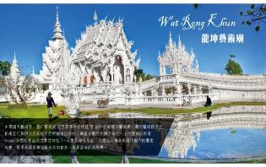
【清萊天空步道】全國最新一座天空步道本周在最北府治清萊正式啟用。參觀亮點之一，就是登上步道後能同時飽覽泰、緬、寮，這是清萊的最新景點，位置與金三角距離不遠。傳統古老寺廟因在山丘上，俯瞰著整個湄公河與寮國，而建出極具現代感的空中步道，延伸出來讓景色看得更廣更清楚，還可以渺瞰旁邊的清盛古城甚至是金三角。
【龍坤藝術廟（白廟）】由泰國名藝術家–查仁猜師父,花五年多時間所建"泰國風格"的龍坤藝術廟，廟的藝術精品全都是查仁猜師父及其徒弟們所創造出來的；廟堂外觀裝飾鏡子碎片，山形窗則裝飾著Nagas（多頭蛇和幽冥世界之神祗）、大象及傘等形狀。此廟結合傳統與現代創作的藝術塊寶，展現泰國國寶級藝術家的創意，也是此地的新地標。
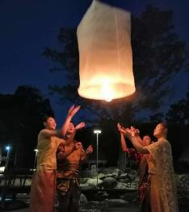
【清萊藍廟】打造這間藍廟的藝術家Puttha Khabkaeo，他可是察霖猜大師（白廟的創始人）的學徒，還曾經與察霖猜大師一起建造聞名遐邇的白廟。Puttha把跟在察棱猜大師身邊時，所學到的技術融會貫通，並加入了個人風格，就一手催生出了這間與白廟截然不同風格的藍廟。
【小溪吊橋】（吊橋+小溪戲水+潑水+白色情人迷你沙灘+泰式下午茶+凱旋門+熱帶水果+飛盤+垂釣－傳統北部泰服體驗－泰式涼拌木瓜沙拉－水燈－放天燈）在風光明媚的景觀環繞下，找回遠離城市塵囂的寧靜，讓心情完全的放鬆下來，在吊橋溪邊戲水，品嘗泰式下午茶與水果，再去大草原上玩玩飛盤拍照，傍晚換上華麗的泰式傳統服裝，施放天燈與水燈增添福氣~讓我們充滿感恩的心跟著施放的天燈與水燈一起祈福!更要讓您的相機留下這難得美麗的畫面喔!
住宿：清邁Flora Creek, Chiang Mai渡假村或Rock n' River清邁小溪木屋度假村 或同級
早餐：酒店內用餐 |  | 中餐：幻想森林風味餐（B.400） | 晚餐：小溪吊橋火焰烤雞（B.650）
第5天 | 清邁機場/台北機場 BR258 CNX 11:35 / TPE 16:35
稍晚整理行裝，帶著您滿滿的行囊，豐富美好的記憶，前往清邁國際機場，搭乘國際豪華客機，返抵桃園機場，結束此次泰北難忘度假之旅!!。
住宿：溫暖的家
早餐：酒店內用餐 |  | 中餐：機上簡餐 | 晚餐：溫暖的家
【本行程之各項內容及價格因季節、氣候等其他因素而有所變動，請依出發前說明會資料為主，不另行通知】

